东亚DKK 株式会社5605 pH 电极在电子厂含氟废水的应用
上海某半导体公司在其废水处理车间含氟废水处理段反应池和沉淀池各安装一台 pH 电极在线监测。由于被测水样为含氟废水，氢氟酸会对玻璃膜产生腐蚀，因此需采用抗氢氟酸专用pH 电极。现场水质较差，均为豆浆状（见图 1c），易在电极上产生结垢现象，为保证测量的准确性和减少人工清洗频率，用户特别增加 DKK 原装自清洗装置。前期安装采用的是超声波自清洗装置，清洗效果不理想，后期用户将其更换为化学自清洗装置，采用酸药剂进行清洗。
如图所示，a为控制器和自清洗装置，b为电极及护套，c为现场水质情况
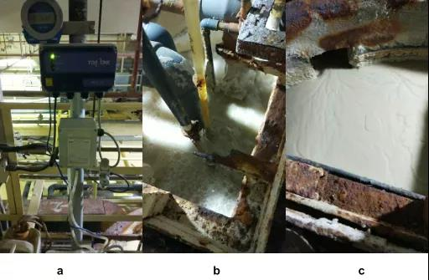
5605 pH 安装现场
应用情况
主要仪器：HDM-135A 控制器，5605-5F 抗氢氟酸 pH 电极和 RHC-7C 在线自清洗装置。
现场应用情况：该应用点前期采用超声波清洗，1周清洗一次仍然出现结垢严重的现象，需要1个月更换一次电极；后期改为采用化学清洗后：维护工作为每个月清洗和校正电极，2~3月更换一只电极。在正常的维护情况下，仪表运行正常，能够正常快速反应现场情况，与实验室数据对比良好。
总结：
在线监测含氟废水 pH，对于在线测量技术来说是一项重要课题，既要保证测量电极不被氢氟酸腐蚀，又要兼顾电极的整体使用寿命。即使使用自清洗装置，如果清洗方式不适合，起到的作用也有限。DKK 5605 pH 电极采用耐氢氟酸玻璃膜，可填充式电解液，结合应用化学自清洗装置，能够耐受氢氟酸腐蚀、有效地去除含氟废水中的悬浮和沉淀物质，减少了人工清洗频率，延长了电极的使用寿命。该案例可以在工业用户中需要在线监测含氟废水pH的场合推广。

